

P o z v á n k a

ČESKOMORAVSKÁ MYSLIVECKÁ JEDNOTA z.s. Praha

OKRESNÍ MYSLIVECKÝ SPOLEK PROSTĚJOV

**POŘÁDÁ VE SPOLUPRÁCI S MS BÍLOVICE – LUTOTÍN**

**MENŠÍKŮV MEMORIÁL**

**(LESNÍ ZKOUŠKY OHAŘŮ)**

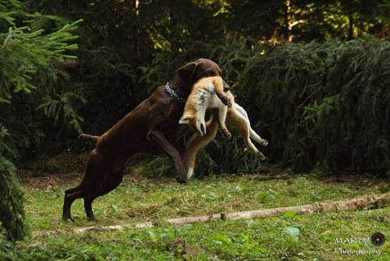

**MM – LZO SE KONAJÍ DNE 23. ČERVENCE 2016, OD 8:00 HOD**

SRAZ:   **“ Chatová oblast  Na mokřinách Bílovice “**

OBČERSTVENÍ BUDE ZAJIŠTĚNO.

**TĚŠÍ SE POŘADATEL**

**A SPOLUPRACUJÍCÍ MS BÍLOVICE – LUTOTÍN**